- DATOS DEL INFORME
Servicio :
Disposición Final Hospitalarios X Recolección, Barrido y Limpieza – ASE # _5_
concesionario Área Limpia D.C. S.A.S. E.S.P.
Período de análisis: Septiembre 2019

- DESARROLLO DEL INFORME
El presente informe consolida la información y las evidencias de las actividades realizadas en el periodo del mes de septiembre 2019, y de acuerdo con las actividades programadas en el plan de supervisión y control, se hace especial seguimiento en este mes al servicio de barrido para el Área de Servicio Exclusivo-ASE 5, la cual comprende la localidad de Suba.

- RECOLECCIÓN Y TRANSPORTE

Para este periodo se adelantó verificación al histórico de toneladas del servicio de recolección y transporte según los datos suministrados por el concesionario Área Limpia D.C. S.A.S. E.S.P., para septiembre de 2019 reportó un total de 21.895,99 toneladas dispuestas en el relleno Sanitario Doña Juana, exceptuando los residuos especiales y los de arrojo clandestino en espacio público del ASE 5.

Así mismo, se hace un recuento de las toneladas recolectadas y transportadas por el concesionario de aseo durante el año 2019 en la siguiente tabla:

Tabla No. 1: Relación toneladas recolectadas en el periodo comprendido entre enero a septiembre del 2019
SERVICIO RyT | ENERO | FEBRERO | MARZO | ABRIL | MAYO | JUNIO | JULIO | AGOSTO | SEPTIEMBRE | %Variación
Total (Ton) | 23.055,18 | 22.141,57 | 24.335,42 | 24.212,92 | 25.335,18 | 23.597,06 | 24.331,43 | 23.545,50 | 21.895,99 | -7%
Fuente: Datos tomados de los informes mensuales Técnico-Operativo de Área Limpia D.C. S.A.S E.S.P

De acuerdo con la tabla anterior, y tomando en cuenta los datos reportados en el mes de agosto con respecto al mes de septiembre, se puede evidenciar que el servicio de recolección y transporte mostró un decrecimiento del 7%.

Por otro lado, y de acuerdo con el servicio especial de recolección, para este periodo se hace una revisión de las toneladas reportadas por el concesionario de aseo en el transcurso del año 2019 en la siguiente tabla:

Tabla No. 2: Relación de toneladas recolectadas de residuos especiales domiciliarios en el periodo comprendido entre enero a septiembre del 2019
SERVICIO RyT RCD Domiciliario | ENERO | FEBRERO | MARZO | ABRIL | MAYO | JUNIO | JULIO | AGOSTO | SEPTIEMBRE | %Variación
Total (Ton) | 87 | 66,74 | 71,61 | 56,76 | 186,53 | 50,82 | 14,64 | 79,15 | 57,97 | -27%
Fuente: Datos tomados de los informes mensuales Técnico-Operativo de Área Limpia D.C. S.A.S E.S.P
Según el cuadro anterior, haciendo un comparativo entre los meses de agosto y septiembre se observa que hubo un decrecimiento del 27%. Por lo anterior, la interventoría entre las observaciones al informe presentado por el concesionario del mes de septiembre, allegado a la UAESP con el radicado 20197000477622 del 07/11/2019, solicitó al concesionario Área Limpia que ampliara información sobre las posibles razones por las cuales se presentó la disminución de las toneladas de este servicio.

De igual manera, en reunión operativa celebrada el 24 de septiembre de 2019, el profesional de apoyo a la supervisión del ASE 5 de la UAESP solicitó a la interventoría adelantar seguimiento a las solicitudes de servicio especial de recolección, dejando el siguiente compromiso: “Verificar la atención de servicio especial en campo y revisar la trazabilidad en el proceso comercial (incluye revisión en el SIGAB) con el fin de verificar el tiempo de atención al usuario.”, tal como se observa en el acta anexa al presente informe.

Adición No. 01 recolección y transporte de residuos clandestinos

Para este periodo se adelanta revisión del histórico de toneladas reportadas por el concesionario de acuerdo con la Adición No. 11 al contrato No. 287 de 2018, correspondiente a la recolección y trasporte de residuos sólidos de arrojo clandestino sobre el espacio público del ASE 5.

Tabla No. 3: Relación de toneladas recolectadas de residuos de arrojo clandestino en el periodo comprendido entre enero a septiembre del 2019
SERVICIO RyT | ENERO | FEBRERO | MARZO | ABRIL | MAYO | JUNIO | JULIO | AGOSTO | SEPTIEMBRE | %Variación
Total (Ton) | 1756,34 | 1941,4 | 3496,81 | 4020,88 | 3400,59 | 2734,15 | 3187,10 | 2178,71 | 3028,26 | 39%
Fuente: Datos tomados de los informes mensuales Técnico-Operativo de Área Limpia D.C. S.A.S E.S.P

De acuerdo con la tabla anterior, y tomando un comparativo entre el periodo de agosto y septiembre, se observó que el concesionario en el servicio de recolección y transporte de residuos de arrojo clandestino en espacio público del ASE 5 mostró un incremento de un 39%.

Seguimiento adelantado por la UAESP

Para el mes de septiembre de manera especial y en marco de las jornadas únicas de “No más Checheres”, se realizó recorrido entre la Subdirección de RBL de la UAESP con el concesionario de aseo Área Limpia D.C. S.A.S. E.S.P., para establecer los puntos de acopio para adelantar jornada especial denominada “No más Checheres” en la localidad de Suba.

Como resultado del recorrido se escogió un cudrante entre la transversal 127 hasta la carrera 136 A desde la calle 139 hasta la calle 143 A, con ocho puntos de acopio descrito en el informe de visita administrativa y/o de campo anexo.

Conclusiones de la Interventoría.

De acuerdo con las conclusiones presentadas en el informe de la interventoría del servicio de aseo Consorcio Proyección Capital, con radicado UAESP 20197000443502 del 15/10/2019, para el mes de septiembre 2019, se resaltan los siguientes aspectos:

- La Interventoría evidenció diferencias entre la cantidad de microrrutas cargadas en el SIGAB y las reportadas en el Plan Operativo del Concesionario. Adicionalmente, la información cargada no permite el debido control y seguimiento de los horarios y frecuencias de prestación del servicio.
- El Concesionario ha dado respuesta a los hallazgos reportados por la Interventoría mediante la Matriz Interactiva para el mes de septiembre de 2019 dentro de los plazos establecidos.
- En las verificaciones de campo realizadas por la Interventoría no se evidenciaron incumplimientos en la frecuencia y horario de la prestación del servicio.
- Las principales deficiencias identificadas en la zona urbana se relacionan con el pulimiento al realizar la actividad de recolección; específicamente en los barrios La Gaitana, Gloria Lara, Portales del Norte, San Cayetano, Prado Veraniego.

Seguimiento adelantado por la UAESP

Por parte del apoyo a la supervisión de la Subdirección de Recolección, Barrido y Limpieza en el ASE 5 se realizó seguimiento a través de la herramienta SIGAB a la prestación del servicio de recolección domiciliaria a la microrruta 01072 el día 23 de septiembre de 2019, en donde se encontró que el servicio se prestó sin novedad y dando cumplimiento con la planeación de la ruta, según las siguientes imágenes:

Imagen 1: Planeación de la ruta 01072 del ASE 5

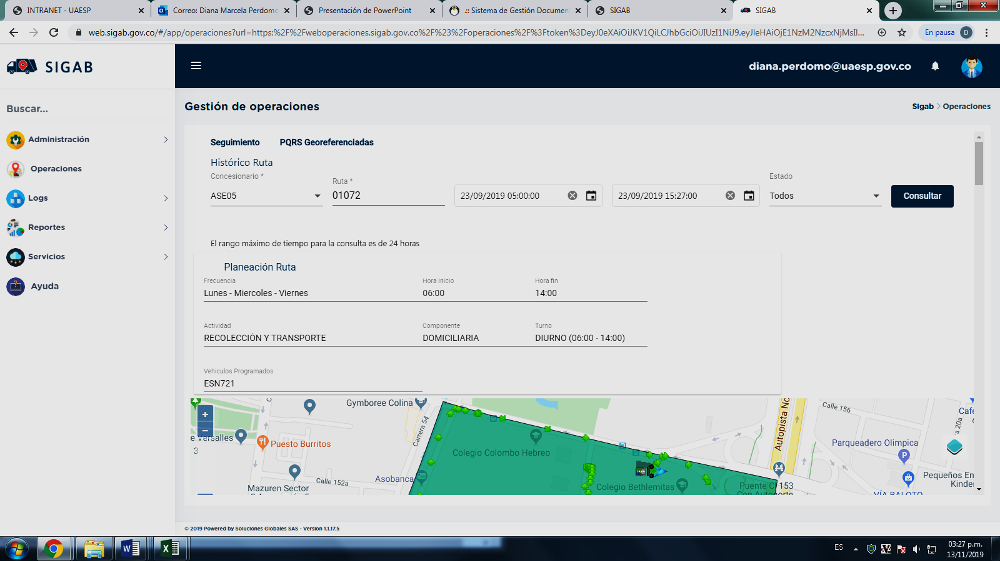
Fuente: reporte SIGAB usuario diana.perdomo

En la imagen anterior se muestra la planeación de la ruta, mientras que en la imagen 2 se muestra el cumplimiento del trazado de la microrruta, por tanto, se encontró que la ruta se presentó sin novedad.
Imagen 2: Cumplimiento de la ruta 01072 del ASE 5
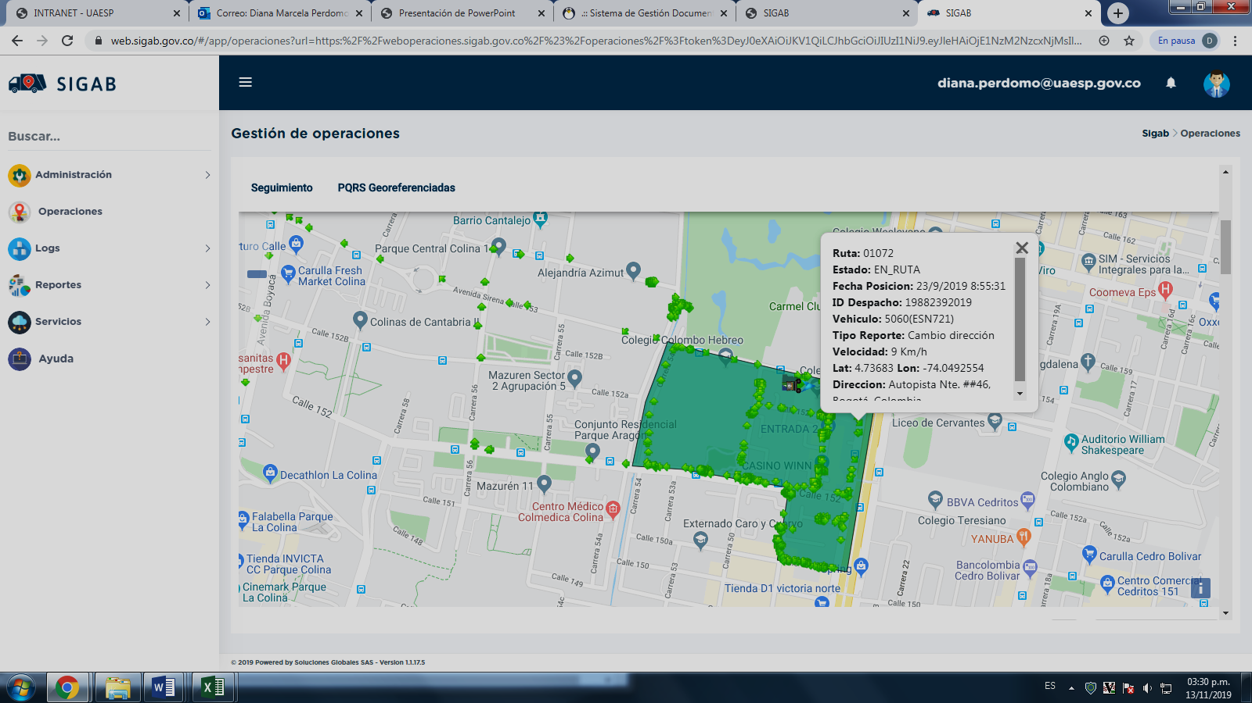
Fuente: reporte SIGAB usuario diana.perdomo

Así las cosas, y según el reporte de inicio de ruta, en ruta y fin de ruta, se corroboró que el servicio se prestó en el sector dentro de la franja horaria.

Placa Vehículo | Numero Interno | Fecha Hora GPS | Fecha Hora Reporte | Estado
ESN721 | 5060 | 23/09/19 06:14:09 | 23/09/19 06:14:54 | INICIO_RUTA
ESN721 | 5060 | 23/09/19 06:14:39 | 23/09/19 06:15:29 | EN_RUTA
ESN721 | 5060 | 23/09/19 09:08:04 | 23/09/19 09:08:30 | EN_RUTA
ESN721 | 5060 | 23/09/19 09:09:04 | 23/09/19 09:09:31 | FIN_RUTA

Adicionalmente, desde la Subdirección se adelantó seguimiento en campo a la prestación del servicio de recolección domiciliaria el día 13 de septiembre, en el sector comprendido en: Carrera 46 calle 152, Calle 152 carrera 54, Calle 149 carrera 48, Calle 150 entre carreras 46 y 48, encontrando que el servicio se prestó sin novedades. Durante la visita se adelantó la revisión de la dotación del personal, plano de la microrruta y documentación de los operarios, encontrando todo en regla.

Se observó que se realizó la recolección de la totalidad de los residuos sin dejar regueros en el área pública, tal como se observa en el informe de visita administrativa y/o de campo anexa.

- PODA DE ÁRBOLES:

Se realizó una visita por parte de la UAESP a la cuadrilla de poda de árboles que dirige la ingeniera Ana María Useche del prestador de aseo, cuadrilla que realizaba la atención al cronograma del Plan de Podas, se verificó por parte del apoyo a la supervisión de la UAESP el uso adecuado de las herramientas y los operarios contaban con los EPPs requeridos, contaban con valla publicitaria, la delimitación de la zona se evidenciaron cortes limpios y podas adecuadas de acuerdo al manual de silvicultura urbana (Se anexa informe de visita del día 18/09/2019 y lista de chequeo)

Se realizó la actualización de la base de datos de poda de árboles, de acuerdo con los conceptos técnicos de la SDA, solicitudes de usuarios y podas de emergencia para el mes de septiembre como se relaciona a continuación.

Tabla No. 2. Resumen de la base de datos
NUMERO DE SOLICITUDES INGRESADAS EN SEPTIEMBRE 2019 | SOLICITUDES ATENDIDAS EN SEPTIEMBRE 2019 | PENDIENTES SEPTIEMBRE 2019
102 | 2 | 558
Fuente: base de datos poda de árboles de la Unidad Administrativa Especial De Servicios Públicos

De acuerdo con la tabla anterior, de la base de datos de la UAESP el concesionario de aseo para el mes de septiembre atendió dos solicitudes adicionales a la programación establecido en el Plan de Podas. De esta misma manera, por parte del apoyo a la supervisión de la UAESP se ingresaron 102 solicitudes de poda adiciones al Plan de Podas dejando para el periodo de septiembre un total de 558 solicitudes pendientes de atender por parte de Área Limpia.

Según el informe del Consorcio Proyección Capital para este periodo la programación del mes de septiembre para poda del prestador Área Limpia se remitió a la interventoría el día 15/08/2019 programando la intervención para 3.204 individuos, que según el informe del prestador para este periodo se ejecutaron 3.077 individuos arbóreos.

La interventoría realizó visitas de seguimiento durante todo el mes a 382 individuos arbóreos, y se encontraron 8 hallazgos pertenecientes a: 7 daños mecánicos, lesiones menores a la corteza y 1 por desgarre al individuo.

Conclusiones de la Interventoría.

- El Concesionario durante el mes de septiembre de 2019 gestionó de manera oportuna la totalidad de los hallazgos reportados por la Interventoría mediante la Matriz Interactiva.
- Las principales deficiencias identificadas se relacionan con las lesiones y cortes en el fuste y las ramas.

- CORTE DE CÉSPED:

Durante este periodo se realizó una visita por parte del apoyo a la supervisión por parte de la UAESP a una cuadrilla de corte de césped, en donde se verificó el área delimitada, se realizó el bordeo, corte de césped regular, uso adecuado de todas las herramientas, los EPPs y la dotación, uno de los operarios no contaba con los documentos completos, la cuadrilla no contaba con valla publicitaria (Se anexa informe de visita del día 18/09//2019 y lista de chequeo)

De acuerdo con el informe presentado por la interventoría, el Concesionario remitió la programación del mes de septiembre el día 15/08/2019 y programó la ejecución de 1044 códigos que suman 3.788.805,90 metros cuadrados.

La interventoría realizo 216 verificaciones y reportó al Concesionario 48 hallazgos para esta actividad de los cuales el que presenta mayor frecuencia es el correspondiente a Bordeo (23), Zonas no intervenidas (10), Intervención incompleta (5) y limpieza final de la zona (2), estos hallazgos se fueron cerrados satisfactoriamente.

Conclusiones de la Interventoría.

- El Concesionario durante el mes de septiembre de 2019 gestionó de manera oportuna los hallazgos reportados por la Interventoría mediante la Matriz Interactiva.
- El servicio de corte de césped presenta falencias en cuanto aspectos de calidad final como lo son Bordeo, Zonas no intervenidas, Intervención incompleta, y limpieza final de la zona intervenida, adicionalmente a los tiempos de ejecución de la programación mensual.

- GESTIÓN SOCIAL:
Para este componente y desde la gestión adelantada por parte de la UAESP para el mes de septiembre, se asiste a la mesa de trabajo convocada por la alcaldía local para tratar el tema de arrojo clandestino de RCD en la AV. Tabor, se asiste al Concejo Local de Gobierno, se asiste a la sesión del mes de septiembre de la mesa de residuos de la localidad Suba, se apoya la jornada de parque para todos en el parque, se asiste a reunión preparatoria en apoyo a la jornada 100x 1 día, se realiza jornada de capacitación a la comunidad del barrio Villa Delia, se asiste a mesa de trabajo para la mitigación de punto crítico en el barrio rincón, tal como se observa en los soportes adjuntos al presente informe.

Tabla No. 5 relación de actividades con la comunidad acompañadas por la UAESP
ACTIVIDAD. | SOPORTES.
Mesa de trabajo Av. Tabor | Acta de reunión
CLG Suba | Acta de reunión
Mesa de residuos Suba | Acta de reunión
Parque Piloto | Acta de reunión
Reunión 100x1 día | Acta de reunión
Jornada Villa Delia | Lista de asistencia y registro fotográfico
Mesa de trabajo el rincón | Lista de asistencia y registro fotográfico
Fuente: Elaboración propia

Adicionalmente la interventoría en el informe No. 19 que entrega información del 1 al 30 de septiembre de 2019, programó y realizó un total de 11 visitas de verificación a las actividades reportadas por el área de gestión social del concesionario en la programación semanal:
Actividades de coordinación ________2
Actividades informativas ___________6
Actividades operativas ____________ 0
Actividades pedagógicas __________ 3
Actividades de tipo evento _________ 0
Actividades Fallidas ______________ 0

Para un total de 11 actividades verificadas en el mes de septiembre por parte de la interventoría, El Concesionario desarrolló las actividades acordes a lo establecido en el Programa de Gestión Social, Anexo 2 y Anexo 11. “información tomada del informe No 19 del Consorcio Proyección Capital”

En el informe del mes de septiembre entregado por el consorcio Área Limpia, el consorcio reportó 50 actividades desde el área de relaciones institucionales, estas actividades se realizaron dentro de los 7 proyectos que tiene la empresa Área Limpia para dar cumplimiento al programa de gestión social, estas actividades están enfocadas a sensibilizar a la comunidad de la localidad suba, en el manejo de residuos, separación en la fuente, el uso de la línea 110 para la recolección de escombros, y procesos de contenerizacion (frecuencias de recolección y lavado), en el informe entregado el operador reportó la gestión y programación de 3 jornadas de operativos de imposición de comparendos en la localidad.

Conclusiones

De acuerdo con la información reportada por la interventoría el Concesionario logró dar cumplimiento a la ejecución de la mayoría de las actividades programadas durante el periodo evaluado.
Cómo aspecto por mejorarse evidencia que no existe un material impreso de apoyo a las actividades relacionadas con el sistema de Contenedores Soterrados, situación que debe ser resuelta con prontitud para continuar con la implementación del sistema, punto a tratar en la próxima reunión con la interventoría y el concesionario Área Limpia.
Durante el periodo reportado el Concesionario continuó informando sobre la instalación y uso adecuado de cestas, y se incorporó el sector de La Gaitana a las actividades del sistema de Contenedores Soterrados.

- SOLICITUDES DE ACCIÓN CORRECTIVAS:

De acuerdo con las obligaciones de la interventoría Proyección Capital y retomando la gestión de la matriz interactiva, para el mes de septiembre se presentan los siguientes hallazgos para el ASE 5:

Tabla No. 7. Resumen gestión matriz interactiva.

ESTADO DEL TOTAL DE HALLAZGOS REPORTADOS EN CADA MES
Mes | Total de hallazgos reportados en la matriz | Sin gestionar | *Gestionado | **Prórroga | En revisión | ***Cerrado | Devuelto | No aplica
MAYO 2019 | 814 | 0 | 0 | 0 | 0 | 814 | 0 | 0
JUNIO 2019 | 664 | 0 | 0 | 0 | 0 | 664 | 0 | 0
JULIO 2019 | 620 | 0 | 0 | 0 | 0 | 620 | 0 | 0
AGOSTO 2019 | 763 | 0 | 2 | 0 | 0 | 759 | 2 | 0
SEPTIEMBRE 2019 | 588 | 10 | 15 | 5 | 0 | 548 | 4 | 6
Fuente: Información tomada del informe de Proyección Capital septiembre 2019

*Gestionado, es el estado cuando el concesionario de aseo emite respuesta al hallazgo pero no ha sido revisado y aprobado por la interventoría.
**Prorroga: Cuando el concesionario de aseo solicita a la interventoría ampliar el plazo para resolver el hallazgo por su complejidad.
*** Cerrado: estado del hallazgo cuando la interventoría revisó y aprobó la respuesta emitida por el concesionario de aseo

De acuerdo con la tabla anterior, es importante mencionar que de los 588 hallazgos reportados por la interventiroría para el mes de septiembre 2019 se dio cierre satisfactorio a 548 hallazgos en el mismo periodo.

Así las cosas, y de acuerdo con la gestión de la matriz interactiva la Interventoría en el mes de septiembre formuló una (1) Solicitud de Acción Correctiva–SAC, que correspondió a:

- Solicitud de acción correctiva N°49, relacionada con la actualización del catastro rural.

Sin embargo, a continuación, se presentan las SAC que fueron cerradas en el mes de septiembre 2019 y las demás solicitudes que continúan en seguimiento:

Tabla No. 8. Resumen SAC gestionadas mes de septiembre 2019

No. SAC | TEMA | FECHA DE INICIO | FECHA FINAL | ACCIONES
SAC No. 28 | Problemática barrido y limpieza atención de áreas duras | 23/11/018 |  | CERRADA  Mediante comunicado de 9 de enero de 2019 Concesionario allega Cronograma en el formato requerido, mediante radicado UAESP 20197000030122 del 30/01/2019 de 30 de enero de 2019. se remite cronograma a la UAESP, en seguimiento y a la espera de la aprobación por parte de la interventoría para dar visto bueno por parte de la UAESP. Lo anterior, toda vez que no se remitió documento original con las firmas del concesionario ni de la interventoría.  De acuerdo con la entrega del documento en físico con las respectivas firmas, la UAESP remite a la interventoría con radicado UAESP 20192000147191 del 21/06/2019 el cronograma debidamente, recibido en Proyección Capital el 28/06/2019.  La interventoría cierra la SAC con copia a la UAESP con radicado 20197000323302, con la siguiente justificación de la interventoría: “(…) La interventoría, por su parte evidenció la implementación de las medidas para superar los inconvenientes en el desarrollo de las obligaciones establecidas en el subnumeral 3.7 Atención de áreas duras del numeral 3 Actividad de barrido y limpieza (…)”
SAC No. 40 | Mantenimiento de contenedores | 20/06/2019 |  | EN ANALISIS DE RESPUESTA El concesionario se pronunció mediante comunicado del 25 de junio de 2019. En seguimiento.  La Interventoría solicita cronograma especial, posteriormente la interventoría da alcance a la solicitud cronograma, al cual el Concesionario responde mediante comunicados de 06 y 09 de septiembre de 2019, enviado en copia a la UAESP con radicado 20197000325722 del 08/08/2019.  Se inició la SAC con radicado UAESP 20197000249112 20/06/2019
SAC No. 41 | Mantenimiento de contenedores | 11/07/2019 |  | EN ANALISIS DE RESPUESTA El concesionario se pronunció mediante comunicado del 15 de julio de 2019.  De acuerdo con las respuestas del concesionario y la revisión realizada por la interventoría, Proyección Capital inicia solicitud de cronograma especial, mediante comunicado del 5 de septiembre al Concesionario.  Se inició la SAC con radicado UAESP 20197000280962 del 11/07/2019
SAC No. 42 | Mantenimiento de contenedores (“ESTRUCTURAL”) | 19/07/2019 |  | INFORME DE PRESUNTO INCUMPLIMIENTO  Se inició SAC con radicado UAESP 20197000293942 del 19/07/2019.  Posteriormente, la interventoría presenta informe de presunto incumplimiento ante la UAESP a través del radicado UAESP 20197000387242 del 11/09/2019.  La Subdirección de RBL solicita a la Subdirección de Asuntos Legales que adelante los trámites pertinentes legales mediante el memorando interno 20192000058543 del 13/09/2019.
SAC No. 43 | Recolección de bolsas de barrido | 22/07/2019 | 10/09/2019 | CERRADA  Inicio de la SAC con radicado UAESP 20197000297382 del 22/07/2019  Cerrada con el UAESP 20197000386552 del 10/09/2019, con la siguiente justificación de la interventoría: “(…) la interventoría evidenció que el mismo remitió en su repuesta las acciones tomadas para corregir los hallazgos objeto de la SAC (…) los sectores referenciados, habilitados y las capturas del SIGBA del recorrido del vehículo recolector de las bolsas de barrido (…)”
SAC No. 44 | Recolección de bolsas de barrido generadas de la actividad de barrido manual y limpieza | 02/08/2019 | 29/08/2019 | CERRADA  Inicio de la SAC con el radicado UAESP 20197000320802 02/08/2019.  Cerrada con el UAESP 20197000362312 del 29/08/2019, con la siguiente justificación de la interventoría: “(…) la interventoría evidenció que el mismo remitió en su repuesta las acciones tomadas para corregir los hallazgos objeto de la SAC (…) los sectores referenciados, habilitados y las capturas del SIGBA del recorrido del vehículo recolector de las bolsas de barrido (…)”.  *Se deja este cierre de SAC teniendo en cuenta que no fue registrado en el informe del mes de agosto 2019.
SAC No. 45 | Lavado de contenedores | 08/08/2019 | 29/08/2019 | CERRADA  Inicio de la SAC con el radicado UAESP 20197000325742 08/08/2019.  Cerrada con el UAESP 20197000362332 del 29/08/2019, con la siguiente justificación de la interventoría: “(…) la interventoría evidenció que el mismo remitió en su repuesta las acciones tomadas para corregir los hallazgos objeto de la SAC en mención, adjuntando como evidencia el registro fotográfico de los contenedores atendidos (…)”.  *Se deja este cierre de SAC teniendo en cuenta que no fue registrado en el informe del mes de agosto 2019.
SAC No. 46 | Requisitos técnicos de vehículos para la operación del servicio de aseo | 12/08/2019 |  | EN ANALISIS DE RESPUESTA  Radicado UAESP 20197000330842 12/08/2019
SAC No. 47 | Recolección de residuos de contenedores | 28/08/2019 |  | EN ANALISIS DE RESPUESTA  Radicado UAESP 20197000358002 28/08/2019
SAC No. 48 | Funcionalidades SIGAB | 28/08/2019 |  | EN ANALISIS DE RESPUESTA  Radicado UAESP 20197000357992 28/08/2019
SAC No. 49 | Actualización del catastro rural | 03/09/2019 |  | EN ANALISIS DE RESPUESTA  Radicado UAESP 20197000373412 03/09/2019
Fuente: Información tomada del informe de Proyección Capital septiembre 2019

* Describa aquí todas las actividades de supervisión y control planificadas, teniendo en cuenta los informes de Interventorías, Convenios, Operadores o prestadores del servicio e informes de visitas administrativas y de campo, Estados financieros e Indicadores.

- APROBACIÓN DEL SUBDIRECTOR (A)
Fecha de aprobación: ___/__/___ Nombre ______________________________________ Firma ___________________________

Nombre: DIANA MARCELA PERDOMO BELTRÁN Cargo: PROFESIONAL UNIVERSITARIO Firma: _____________________

Nombre: ANA MARÍA RUEDA FAJARDO No. de Contrato: 125 de 2019 Firma: _____________________

Nombre: JUAN CARLOS CASTILLO No. de Contrato: 163 de 2019 Firma: _____________________

Nombre: ANGIE ESMERALDA CANO No. de Contrato: 153 de 2019 Firma: _____________________

